E 3 a CONCOURS ARTS ET METIERS ParisTech - ESTP – ARCHIMEDE Epreuve de Physique PSI Durée 3 h
L’usage de calculatrices est interdit.
PREMIERE PARTIE DIFFUSION — LOI DE FICK
A1. Fick s'est appuyé sur la loi de Fourier (transferts thermiques) pour élaborer sa théorie.
A2. La loi de Fick s’écrit ${\vec{j}}_{D}=-D \vec{grad} n$ . Ce n’est pas une loi fondamentale ; elle a été établie sur un modèle linéaire, en partant du constat que quand une substance n’est pas de concentration uniforme, elle diffuse depuis les zones de forte concentration vers les zones moins concentrées. Et le courant de particules est d’autant plus fort que la concentration varie plus vite spatialement, d’où le gradient. Ainsi, ${\vec{j}}_{D}$ est de sens opposé à $\vec{grad} n$.
A3. Bilan de matière sur un volume élémentaire de section S et d’épaisseur dx :
$n\left(x,t+dt\right)S dx=n\left(x,t\right)S dx+j_{D}\left(x,t\right)S dt-j_{D}\left(x+dx,t\right)S dt$, d’où $\frac{∂n}{∂t}+\frac{∂j_{D}}{∂x}=0$,
ce qui donne bien l'équation de la diffusion : $\frac{∂n}{∂t}=D\frac{∂²n}{∂x²}$ .
A4. Par une analyse dimensionnelle, $\frac{n}{τ}\sim D\frac{n}{L²}$ ,d’où $L\sim \sqrt{Dτ}$.caractéristique L du phénomène de diffusion en fonction de l’ordre de grandeur $τ$ de sa durée et du coefficient de diffusion D.
A5. Dans le cas où le coefficient de diffusion varie avec Ia concentration de l’espèce diffusante, il faut revenir à l’équation aux dérivées partielles$\frac{∂n}{∂t}=\frac{∂}{∂x}\left(D\frac{∂n}{∂x}\right)$ .
Mode de résolution de cette équation ??
A6. Il n’y a pas vraiment de lien avec « la loi d’Ohm locale », mais l’auteur su sujet attend ici ${\vec{j}}_{T}=n\vec{v}$ pour la seule convection. Le bilan de matière donne alors $\frac{∂n}{∂t}+\frac{∂j_{D}}{∂x}+\frac{∂j_{T}}{∂x}=0$. Dans le cas particulier où D et v sont indépendants de la densité de particules (donc de x), on obtient :
$$\frac{∂n}{∂t}+v\frac{∂n}{∂x}-D\frac{∂²n}{∂x²}=0$$
A7. Commençons par signaler une erreur d’énoncé : $N_{0}$ est un nombre d’atomes par unité de surface et non de volume !!
On remplace l’expression de N(x,t) dans l’équation de A3 :
$\frac{-K}{2t^{3/2}}exp\left(-\frac{ax²}{t}\right)+\frac{K}{\sqrt{t}}\frac{ax²}{t²}exp\left(-\frac{ax²}{t}\right)=\frac{∂}{∂x}\left(\frac{DK}{\sqrt{t}}\left(-\frac{2ax}{t}\right)exp\left(-\frac{ax²}{t}\right)\right)$
Ou : $\frac{-K}{2t^{3/2}}+\frac{K}{\sqrt{t}}\frac{ax²}{t²}=\frac{DK}{\sqrt{t}}\left(-\frac{2a}{t}+\frac{4a²x²}{t²}\right)$, soit $\frac{-1}{2}+\frac{ax²}{t}=D\left(-2a+\frac{4a²x²}{t}\right)$, puis $\left(4aD-1\right)\left(1-\frac{ax²}{t}\right)=0$
Ceci devant être vrai pour tout x et tout t, on en déduit $4aD=1$. A t fixé,
$N_{0}=\int_{0}^{∞}{\frac{K}{\sqrt{t}}exp\left(-\frac{ax²}{t}\right)dx}=\int_{0}^{∞}{\frac{K}{\sqrt{t}}exp\left(-4aDu²\right)2\sqrt{Dt}du=K\int_{0}^{∞}{exp\left(-u²\right)2\sqrt{D}du=K\sqrt{πD}\operatorname{erf}\left(∞\right)}}$.
On en déduit $K=\frac{N_{0}}{\sqrt{πD}}$.
A8. On voit que N(x,t) tend à devenir de plus en plus constant par rapport à x à mesure t augmente, car la concentration s’homogénéise.
L’aire sous chaque courbe (prise jusqu’à x infini) vaut $N_{0}$.
Signalons une nouvelle erreur d’énoncé : Il faut lire : « Déterminer, à un instant t donné (en adoptant par exemple t = 1h), la profondeur d’implantation L des atomes de silicium correspondant à une concentration moitié de la concentration injectée en x = 0 ». Pour t = 1h, on trouve L = 0,7 µm.
A9. Pour déterminer le coefficient de diffusion D du silicium dans AsGa, on peut placer un capteur en x₀, et y enregistrer N(x₀,t) en fonction du temps, puis tracer ln($\sqrt{t}$N(x₀,t)) en fonction de x₀²/t , et la courbe devrait être une droite, de pente $-a=\frac{-1}{4D}$.
Pour estimer l’ordre de grandeur du coefficient de diffusion D, on utilise $D\sim \frac{L²}{τ}$, avec L = 0,7 µm pour $τ=1h$, L = 1,0 µm pour $τ=2h$, L = 1,7 µm pour $τ=6h$. A chaque fois, on trouve environ $D=1,4.{10}^{-16} m².s^{-1}$

DEUXIEME PARTIE DIFFUSION DES MOLECULES D’UN COLORANT ENTRE DEUX SOLUTIONS
B1. Variation d’énergie potentielle d’une molécule de colorant, de masse molaire M_{C}, lors de son déplacement dans le champ de la pesanteur de l’ordre de la hauteur h de la cuve : $\frac{M_{c}}{N_{A}}gh≈1,6.{10}^{-25} J$.
Energie d’agitation thermique de cette molécule : $k_{B}T≈4.{10}^{-21} J$.
En conclusion, on peut négliger la pesanteur dans la suite du problème.
B2. La concentration finale attendue à l’interface des deux bacs, est la moyenne arithmétique des 2 concentrations initiales : $C\left(0,∞\right)=\frac{C_{1}+C_{2}}{2}$. On verra même que ceci est vrai dès que le phénomène de diffusion est amorcé (pas seulement quand il est achevé).
Remarque importante : l’auteur de l’énoncé a choisi sur la figure 2 un axe Oz vers le bas, allant de la zone 1 à la zone 2, avec C₁>C₂. Cela doit conduire à une fonction C(z,t) décroissante de z (à chaque instant), puis à un indice n(z,t) également décroissant en fonction de z. La composante selon Oz du grad de n serait négative pour tout z, et passerait par un minimum en z=0, au lieu d’un maximum comme cela est dit à la question B6. De plus, le rayon de courbure donné par la relation 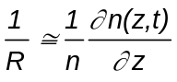 (donnée juste avant la figure 3) serait négatif. Je pense donc que l’auteur avait imaginé un axe Oz dans le sens inverse : de la zone 2 vers la zone 1. Je fais ce choix pour la suite.
B3. $C_{1}=A\operatorname{erf}\left(+∞\right)+B=A+B$. $C_{2}=A\operatorname{erf}\left(-∞\right)+B=-A+B$.
Il vient donc $A=\frac{C_{1}{-C}_{2}}{2}$ et $B=\frac{C_{1}+C_{2}}{2}$.
La loi de répartition de concentration s’écrit donc $C\left(z,t\right)=\frac{C_{1}{-C}_{2}}{\sqrt{π}}\int_{0}^{\frac{z}{2\sqrt{Dt}}}{exp\left(-s²\right)ds} + \frac{C_{1}+C_{2}}{2}$.
B4. Allure du profil de concentration à trois instants successifs : t = 0, t₁ puis t₂ > t₁
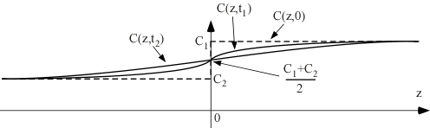
On voit que la concentration tend à devenir de plus en plus lisse et uniforme.
Détermination expérimentale du coefficient de diffusion
B5. Puisque n₁ = n₀ + K C₁ et n₂ = n₀ + K C₂ , on peut écrire $K=\frac{n_{1}-n_{2}}{C_{1}-C_{2}}$ .
NB : il y avait déjà un K dans le début du problème, qui n’a rien à voir avec celui-ci.
B6. On a $\vec{grad} n=K\frac{∂C}{∂z}{\vec{u}}_{z}=KA\frac{2}{\sqrt{π}}\exp\left(-{\left(\frac{z}{2\sqrt{Dt}}\right)}^{2}\right)\frac{∂\left(\frac{z}{2\sqrt{Dt}}\right)}{∂z}{\vec{u}}_{z}$ , d’où sa composante selon l’axe Oz :
$\frac{∂n}{∂z}=\frac{n_{1}-n_{2}}{\sqrt{π}}\frac{\exp\left(- \frac{z^{2}}{4Dt}\right)}{2\sqrt{Dt}}$ . A t donné, cette quantité est maximale en z = 0 et vaut ${\left(\frac{∂n}{∂z}\right)}_{max}=\frac{n_{1}-n_{2}}{2\sqrt{πDt}}$ .
B7. Allure de cette fonction $\frac{∂n}{∂z}$ à trois instants successifs, t = 0 , t₁ puis t₂ >t₁ :
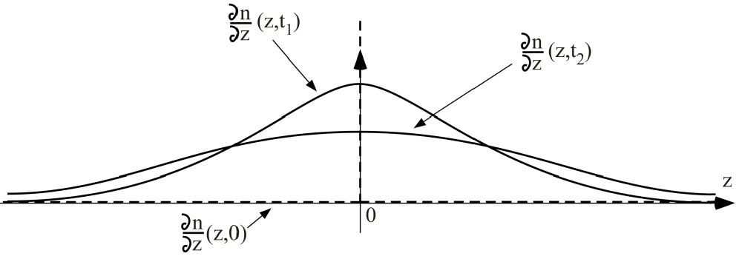
A mesure que le temps passe, la concentration tend à s’uniformiser, donc le gradient à devenir faible partout, mais pas nul puisque les concentrations restent différentes aux 2 extrémités, selon les hypothèses de l’énoncé.
B8. Puisque $α$ est proportionnel à $1/R$, et que n évolue de façon douce et monotone, on peut estimer que $α$ est maximal pour z = 0.
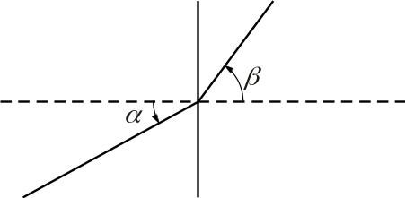B9. Le schéma ci-contre illustre Ia trajectoire du rayon Iumineux à Ia traversée de Ia paroi de sortie de Ia cuve en verre d’épaisseur supposée nulle. Pour z donné, $n\left(z\right)\sin{α}=n_{a}\sin{β}$, d’où $n\left(z\right)\sin{α}=\sin{β}$ , et avec l’approximation des petits angles, $β≈αn$ , ou encore $β≈\frac{d}{R}n$, puis $β≈d\frac{∂n}{∂z}$ .
On en déduit la déflexion verticale globale H du rayon : $H=R\left(1-\cos{α}\right)+L\tan{β}≈R\frac{α²}{2}+Ld\frac{∂n}{∂z}$.
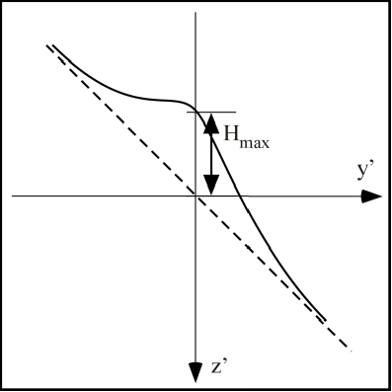
Le premier terme étant d’ordre 2, on peut écrire $H≈Ld\frac{∂n}{∂z}$.
B10. La déflexion verticale maximale est alors $H_{max}≈Ld\frac{n_{1}-n_{2}}{2\sqrt{πDt}}$ .
L‘aspect de l’écran est représenté ci-contre.
Pour déterminer le coefficient de diffusion D, on peut mesurer H_{max} au cours du temps et le tracer en fonction de $\frac{1}{\sqrt{t}}$.
Les paramètres qui influent majoritairement sur Ia précision de détermination du coefficient de diffusion sont donc L, d, n₁ et n₂.

TROISIEME PARTIE DIFFUSION DANS UN FLUIDE VISQUEUX
C1. La force élémentaire horizontale exercée sur la face supérieure de Ia tranche de fluide est :
${\vec{dF}}_{z^{+}→z^{-}}\left(z+dz,t\right)=η\frac{∂u_{x}}{∂z}\left(z+dz,t\right) dS{\vec{e}}_{x}$.
Et sur sa face inférieure ; ${\vec{dF}}_{z^{-}→z^{+}}\left(z,t\right)=-η\frac{∂u_{x}}{∂z}\left(z,t\right) dS{\vec{e}}_{x}$.
On en déduit leur résultante volumique ${\vec{R}}_{vol}=\frac{{\vec{dF}}_{totale}}{dzdS}=η\frac{∂²u_{x}}{∂z²}{\vec{e}}_{x}$.
C2. Etant donné que l’on est ici en description eulérienne, ce n’est pas la relation fondamentale de la dynamique mais l’équation d’Euler que nous devons utiliser, en négligeant ici la pesanteur :
$ρ\left[\frac{∂\vec{u}}{∂t}+\left(\vec{u}.\vec{grad}\right)\vec{u}\right]=-\vec{grad}P+η\frac{∂²u_{x}}{∂z²}{\vec{e}}_{x}$ De plus, $\left(\vec{u}.\vec{grad}\right)\vec{u}=\vec{0}$, et si l’on néglige la pesanteur, il n’y a pas de gradient de pression, ce qui donne bien $\frac{∂u_{x}}{∂t}=V\frac{∂²u_{x}}{∂z²}$. {E}, avec $=\frac{η}{ρ}$ , en m².s⁻¹.
Notons au passage que ce n’est pas une équation différentielle mais une équation aux dérivées partielles.
Il s’agit de l’équation de diffusion de la quantité de mouvement. La quantité de mouvement diffuse depuis les zones où le mouvement est important vers les zones où il l’est moins. Les tranches de fluide sont progressivement entraînées, en partant de la plaque (comme le dit l’énoncé).
C3. $\sqrt{νt}=\sqrt{Vt}$ est homogène à une distance. Elle représente la distance caractéristique de la diffusion de la quantité de mouvement, à t donné.
C4. La question n’est pas claire : « mouvement du fluide » ?? Il faut visiblement comparer le temps caractéristique de diffusion $τ_{diff}=\frac{L²ρ}{η}$ avec le temps caractéristique de convection $τ_{conv}=\frac{L}{v}$. Le rapport des deux n’est autre que le nombre de Reynolds : $Re=\frac{τ_{diff}}{τ_{conv}}=\frac{Lρv}{η}$.
C5. Notons que $u_{x}$ n’a visiblement qu’une seule variable, $ξ$, et que la dérivée droite serait plus indiquée que la dérivée partielle.
On calcule : $\frac{du_{x}}{dξ}=\frac{A}{2}\frac{d erf }{dξ}\left(\frac{ξ}{2}\right)=\frac{A}{\sqrt{π}}exp\left(-\frac{ξ²}{4}\right)$. Puis $\frac{d²u_{x}}{dξ²}=\frac{A}{\sqrt{π}}\left(-\frac{ξ}{2}\right)exp\left(-\frac{ξ²}{4}\right)$.
La relation $\frac{d²u_{x}}{dξ²}+\frac{ξ}{2}\frac{du_{x}}{dξ}=0$ {E’} est donc bien vérifiée.
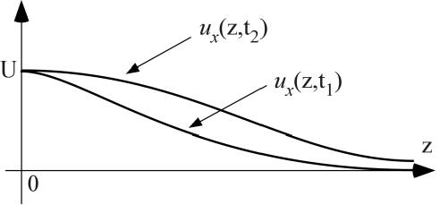
Pour t fini, $u_{x}\left(0\right)=U$ donne B = U. Et $u_{x}\left(∞\right)=0$ donne A = -U.
La répartition de vitesse s’exprime donc $u_{x}\left(ξ\right)=U\left(1-erf\left(\frac{ξ}{2}\right)\right)$.
C6. L’allure de cette répartition de vitesse, pour différents instants, est donnée ci-contre.

QUATRIEME PARTIE DIFFUSION THERMIQUE DANS UN FIL ELECTRIQUE
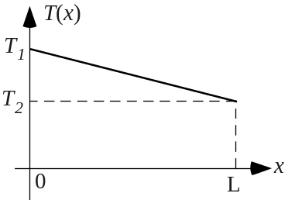D1. La loi de Fourier s’écrit : ${\vec{j}}_{th}=-λ\vec{grad }T$; le flux (ou puissance) thermique traversant une section droite S du fil est $Φ_{th}=\iint_{S}{{\vec{j}}_{th}.\vec{dS}}$.
D2. Appliquons le 1er principe à une tranche élémentaire du fil de section S et de longueur dx :
$CS dx µ dT=Sj_{th}\left(x\right)dt-Sj_{th}\left(x+dx\right)dt$, et puisque l’on est en régime stationnaire, le premier membre est nul. Il vient $\frac{dj_{th}}{dx}=0$, puis $\frac{d²T}{dx²}=0$.
En tenant compte des conditions aux limites, on en déduit la loi de répartition : $T\left(x\right)=\frac{T_{2}-T_{1}}{L}x+T_{1}$.
D3. La puissance thermique cédée à la source de température T₂ s’écrit : $Φ_{2}=Sj_{th}\left(L\right)$, d’où $Φ_{2}=\frac{λS}{L}\left(T_{1}-T_{2}\right)$.
D4. Par application de la loi d’Ohm, la résistance dR d'une tranche élémentaire du fil, de longueur dx et de section S est $dR=ρ\frac{dx}{S}$. On en déduit la puissance thermique volumique produite au sein du fil : P_{1th,V} $=\frac{dR I²}{S dx}=ρ\frac{I²}{S²}$.
D5. Appliquons le 1er principe pendant dt à une tranche élémentaire du fil de section S et de longueur dx :
$dU=0=Sj_{th}\left(x\right)dt-Sj_{th}\left(x+dx\right)dt+ρ\frac{dx}{S}I²dt$, d’où $\frac{dj_{th}}{dx}=ρ\frac{I²}{S²}$ , puis $\frac{d²T}{dx²}=-ρ\frac{I²}{λS²}$.
On en déduit $T\left(x\right)=-ρ\frac{I^{2}}{2λS^{2}}x^{2}+K_{1}x+K_{2}$. A nouveau, en exploitant les conditions aux limites, on a :
$T\left(x\right)=ρ\frac{I^{2}}{2λS^{2}}\left(Lx-x²\right)+\frac{T_{2}-T_{1}}{L}x+T_{1}$ .
La densité volumique de courant de chaleur s’écrit $j_{th}\left(x\right)=ρ\frac{I^{2}}{2S^{2}}\left(2x-L\right)+λ\frac{T_{1}-T_{2}}{L}$ .
D6. Le flux thermique le long du fil est $Φ_{th}\left(x\right)=Sj_{th}\left(x\right)=\frac{ρI^{2}}{2S}\left(2x-L\right)+\frac{Sλ}{L}\left(T_{1}-T_{2}\right)$ . Ainsi, en notant C = $\frac{λS}{L}$ sa conductance thermique et R sa résistance électrique, $Φ_{th}\left(x\right)=RI²\left(\frac{x}{L}-\frac{1}{2}\right)$ + C $\left(T_{1}-T_{2}\right)$.
Avec T₁ > T₂, les allures de $Φ_{th}\left(x\right)=-λS\frac{dT}{dx}$ puis de T(x) sont les suivantes :
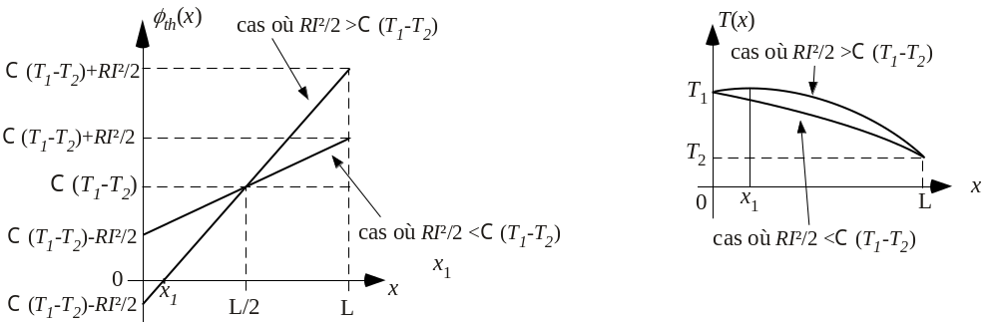
On voit que l’effet Joule permet d’inverser le sens du flux thermique dans la zone x < x₁, x₁ étant l’abscisse du maximum de T.
D7. La puissance thermique désormais cédée à la source de température T₂ est
${Φ'}_{2}=Φ_{th}\left(L\right)=\frac{RI²}{2}$ + C $\left(T_{1}-T_{2}\right)$. On ne récupère que la moitié de l’effet Joule, l’autre moitié étant renvoyée dans la source T₁.
D8. Appliquons le 1er principe pendant dt à une tranche élémentaire du fil de section S et de longueur dx :
$dU=0=Sj_{th}\left(x\right)dt-Sj_{th}\left(x+dx\right)dt+ρ\frac{dx}{S}I^{2}dt-h\left[T\left(x\right)-T_{a}\right]p dx dt$,
d’où $λS\frac{d²T}{dx²}+ρ_{a}\left[1+βθ\right]\frac{I²}{S}-hθρ=0$.
Ceci peut encore se mettre sous la forme : $\frac{d^{2}θ}{dx^{2}}\left(x\right)+m²θ\left(x\right)=-k$, avec $m²=\frac{I²ρ_{a}β}{λS²}-\frac{hp}{λS}$ et $k=\frac{I²ρ_{a}}{λS²}$
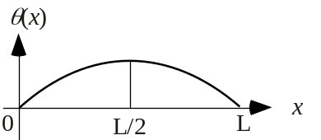D9. Pour $m²>0$, la solution est sinusoïdale. Pour $m²=0$, elle est parabolique. Pour $m²<0$, elle s’exprime à l’aide de fonctions hyperboliques (ch et sh).
D10. Pour $m²=0$, $I_{0}=\sqrt{\frac{hpS}{ρ_{a}β}}$. $\frac{d^{2}θ}{dx^{2}}\left(x\right)=-k$ conduit à$θ\left(x\right)=\frac{I²ρ_{a}}{2λS²}\left(Lx-x²\right)$ puisque $θ_{1}=0$ et $θ_{2}=0$.
L’effet Joule et les fuites thermiques provoquent un échauffement maximum au milieu du fil.
D11. La résistance électrique du fil, à la température uniforme T_{a}, est $R_{a}=\frac{ρ_{a}L}{S}$.
Sa résistance lorsqu‘il est à la température T est $R=\int_{0}^{L}{\frac{ρ_{a}}{S}\left[1+β\left(T\left(x\right)-T_{a}\right)\right]dx}=R_{a}+β\frac{ρ_{a}}{S}\int_{0}^{L}{θ\left(x\right)dx}$.
$R=R_{a}\left(1+kβ\frac{L²}{12}\right)$ . On en déduit la variation relative de résistance $δ=\frac{R-R_{a}}{R_{a}}=kβ\frac{L²}{12}$. $δ=\frac{hpL²}{12λS}$.
D12. Grâce à R_{g} variable, on ajuste I = I₀ puis on mesure $R$. Au préalable, on mesure $R_{a}$ pour I = 0 (établi depuis longtemps). On en déduit $δ$, et connaissant $h, p,L et S$ , on en déduit $λ$.
Problème : comment est-on sûr du réglage I = I₀ ?

